# 1.CUDA安装

cuda各个版本下载连接

[CUDA Toolkit Archive | NVIDIA Developer --- 库达工具包存档 |英伟达开发者](https://developer.nvidia.com/cuda-toolkit-archive)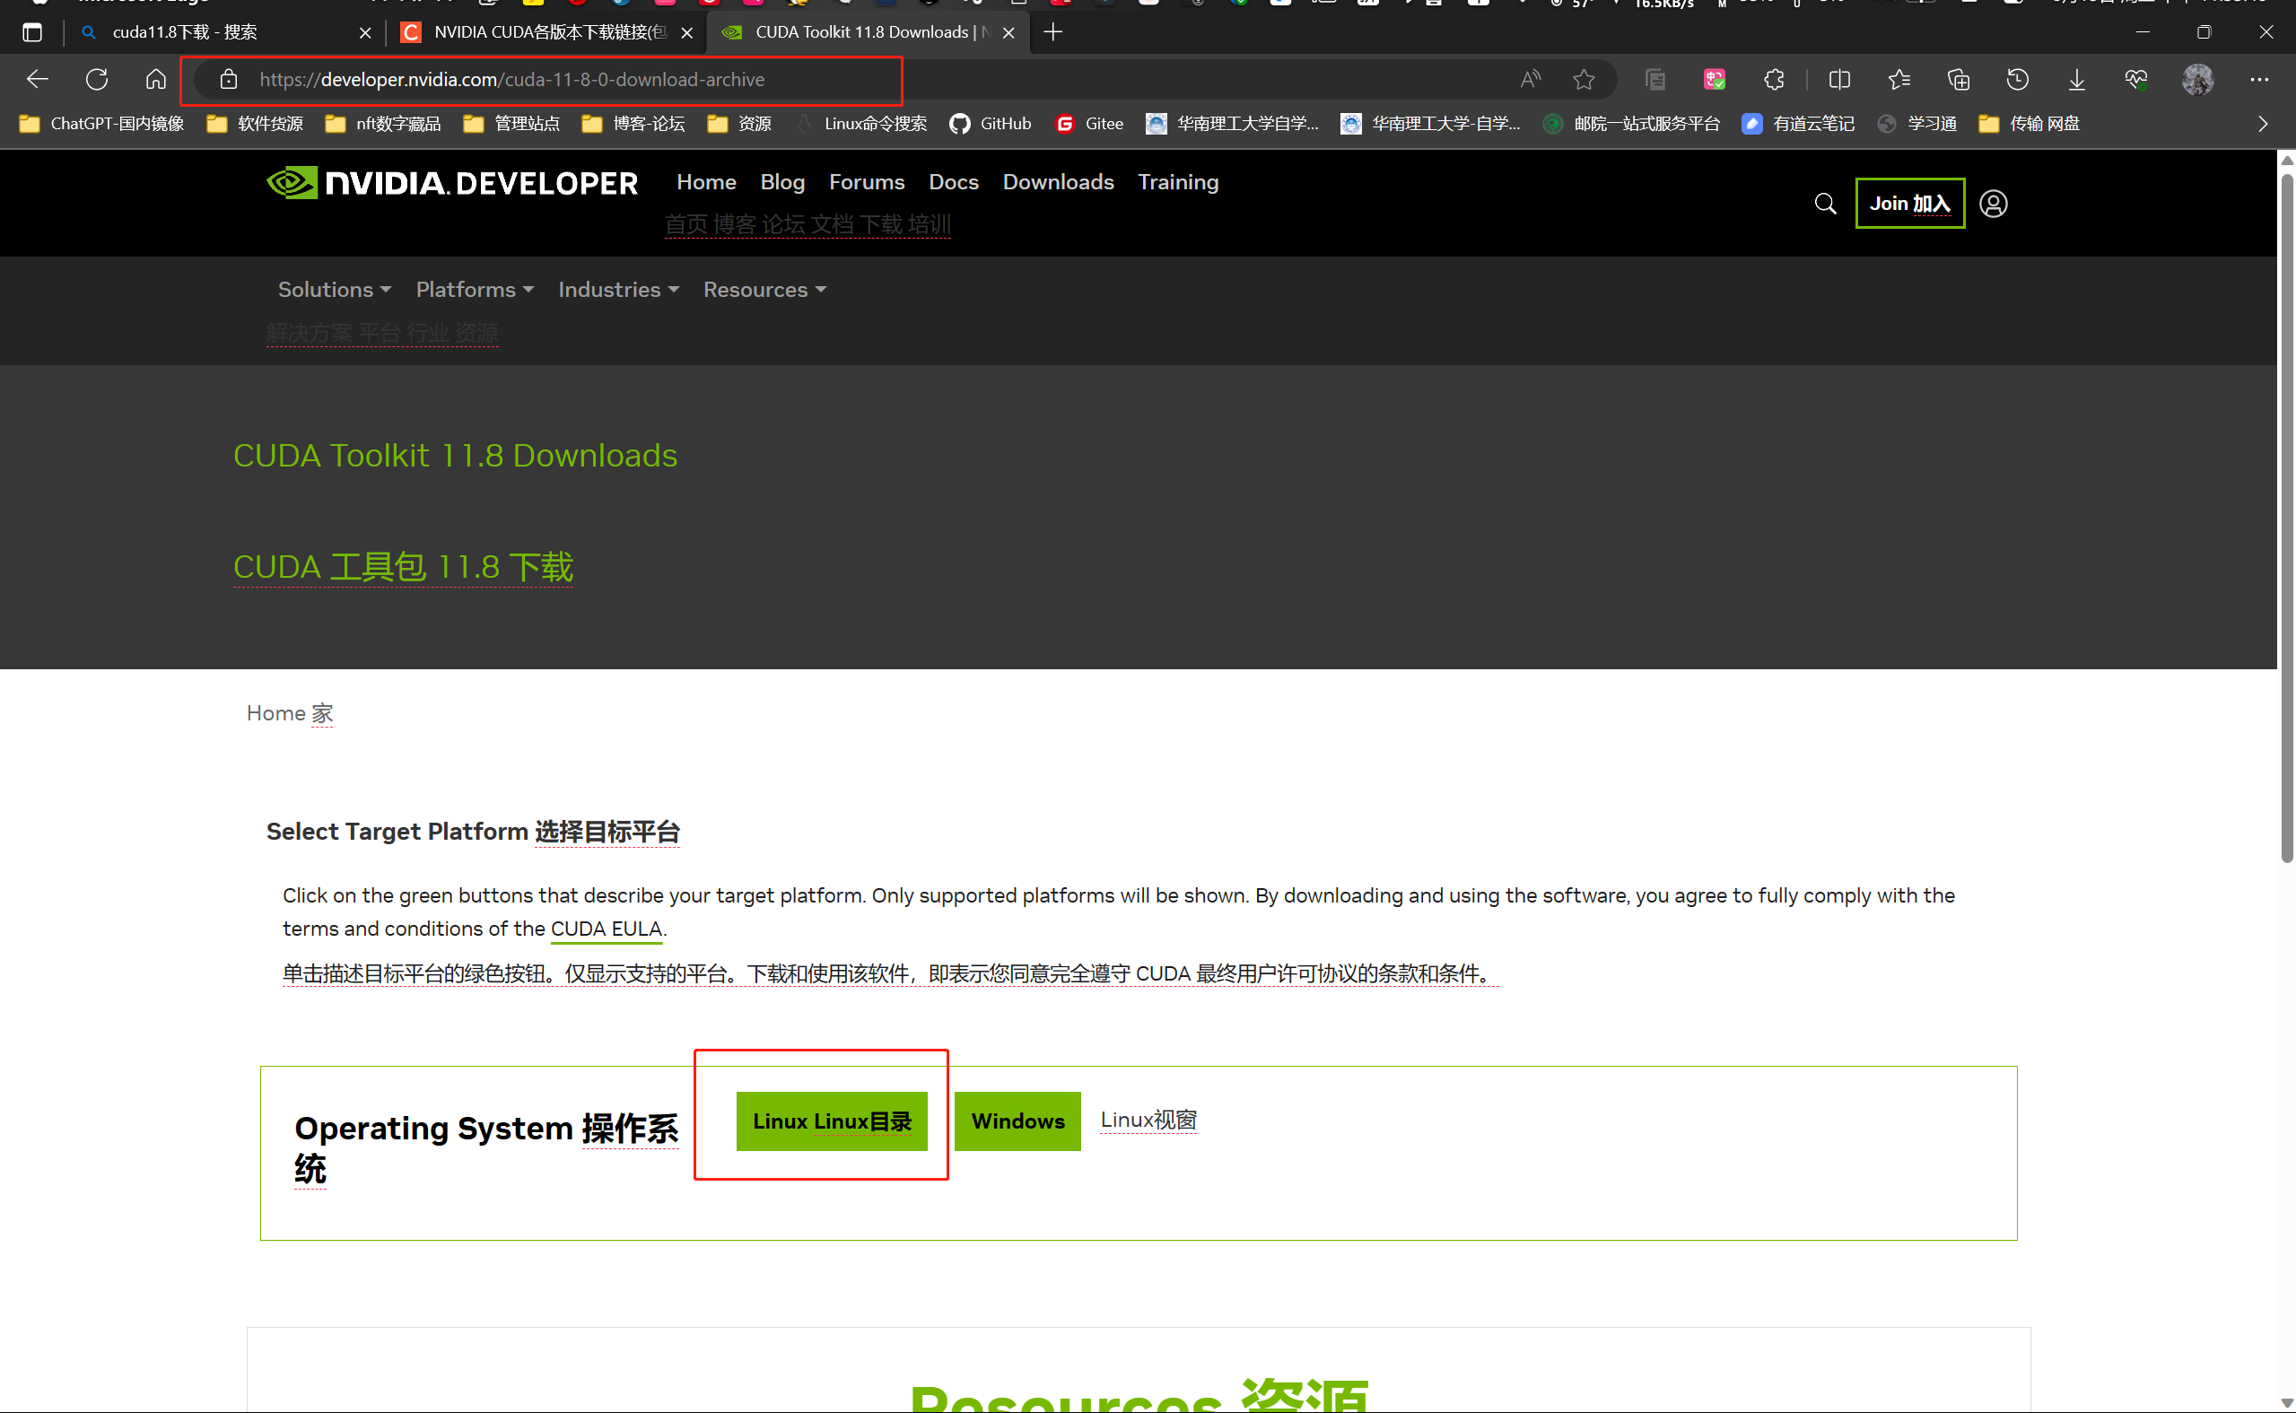

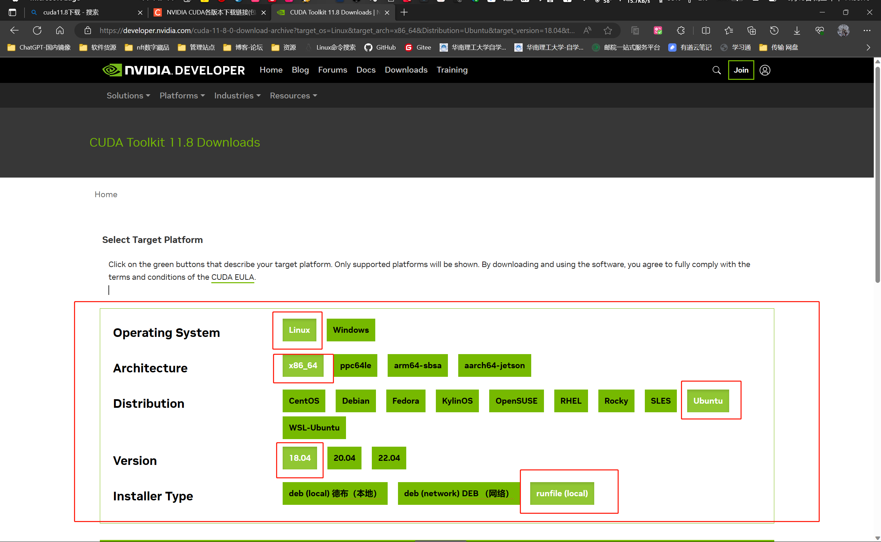

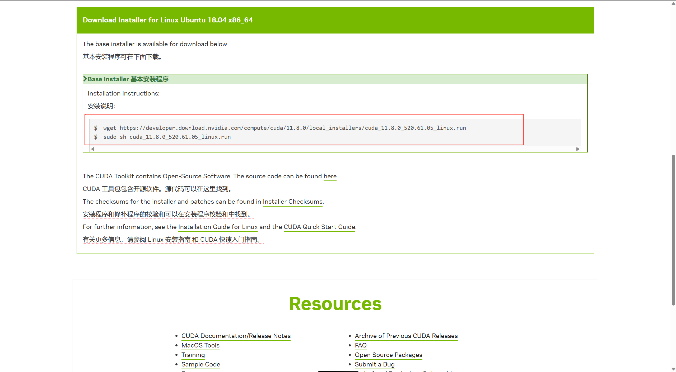

执行命令：

（确保已经安装wget，如果没有，则输入安装命令sudo apt install wget）

wget <https://developer.download.nvidia.com/compute/cuda/11.8.0/local_installers/cuda_11.8.0_520.61.05_linux.run>

sudo sh cuda_11.8.0_520.61.05_linux.run

在安装之前确认显卡驱动是否支持当前安装的cuda的版本，输入nvidia-smi看CUDA version：xx.x 区别参考: [【CUDA】nvcc和nvidia-smi显示的版本不一致？ - 简书 (jianshu.com)](https://www.jianshu.com/p/eb5335708f2a)

简单来说：CUDA version显示的版本最好就是大于或等于要安装的cuda的版本（CUDA version这里显示的版本都是可以向下兼容的）

nvidia显卡驱动安装搜索[官方高级驱动搜索 | NVIDIA](https://www.nvidia.cn/Download/Find.aspx?lang=cn)

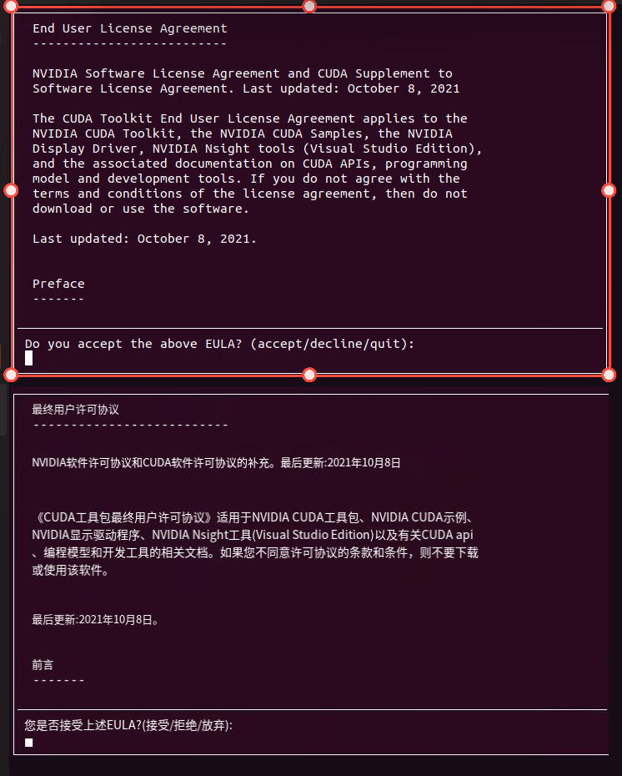

输入accept回车，表示同意协议

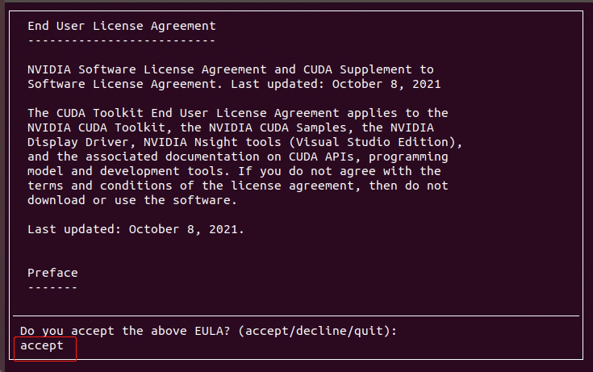

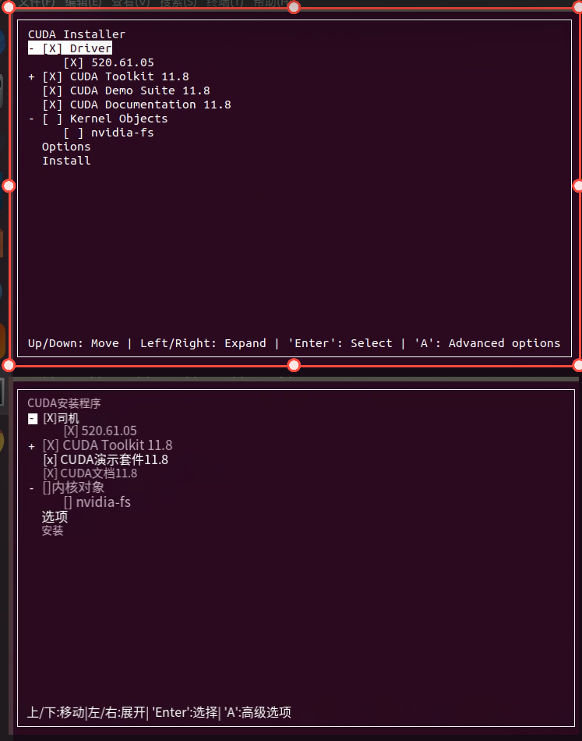

扩展：

"kernel objects nvidia fs" 是 NVIDIA 的一个内核对象，它是 NVIDIA 驱动程序中的一部分。

这个内核对象在 Linux 系统上为 NVIDIA 显卡提供了文件系统支持。它为用户空间提供了一个访问 NVIDIA 驱动程序功能的接口。通常情况下，这个内核对象用于加载和管理 NVIDIA 图形驱动程序。

对于拥有 NVIDIA 显卡的系统，这个内核对象通常是必需的，因为它提供了与 NVIDIA 显卡硬件的通信和交互所需的功能。如果没有正确加载和使用这个内核对象，可能会导致 NVIDIA 显卡无法正常工作或无法使用显卡相关的功能。

需要注意的是，这个内核对象是 NVIDIA 驱动程序的一部分，因此只有在安装了 NVIDIA 驱动程序的系统上才会存在。如果您的系统中没有 NVIDIA 显卡或没有安装 NVIDIA 驱动程序，那么就不会有这个内核对象。

总结起来，"kernel objects nvidia fs" 是 NVIDIA 驱动程序中用于提供与 NVIDIA 显卡通信和交互所需的内核对象，对于拥有 NVIDIA 显卡的系统而言通常是必需的。

这里就不选择kernel Objects 里面的nvidia-fs了，还有取消掉Driver里面的520.61.05，因为已经安装了nvidia的535.98

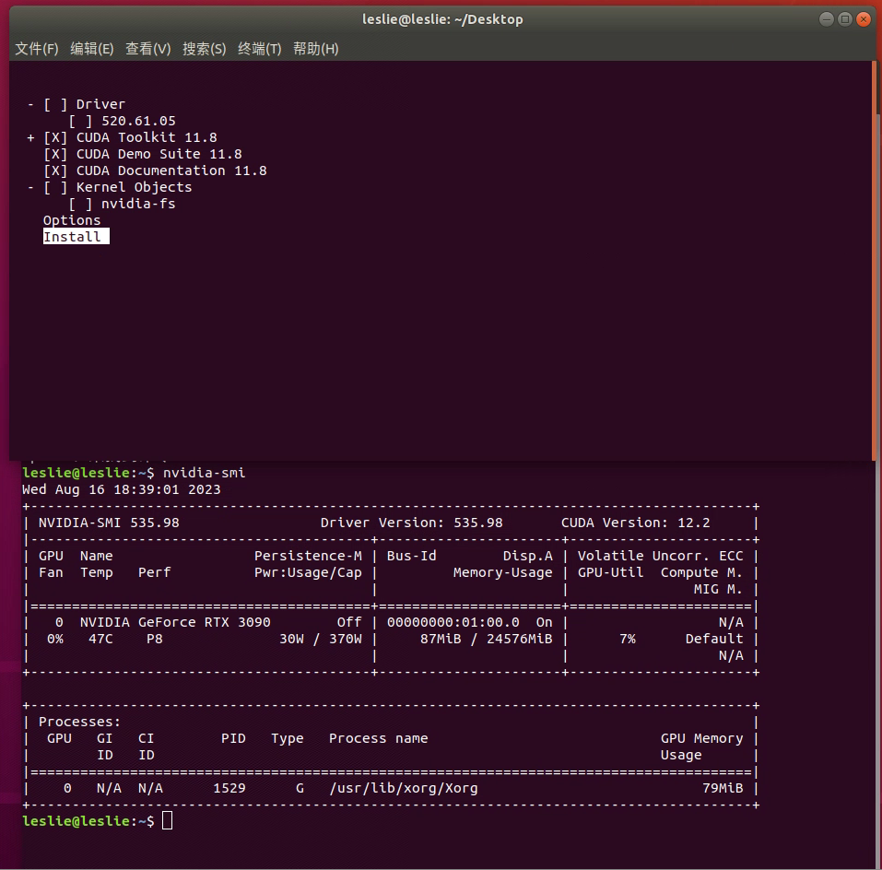

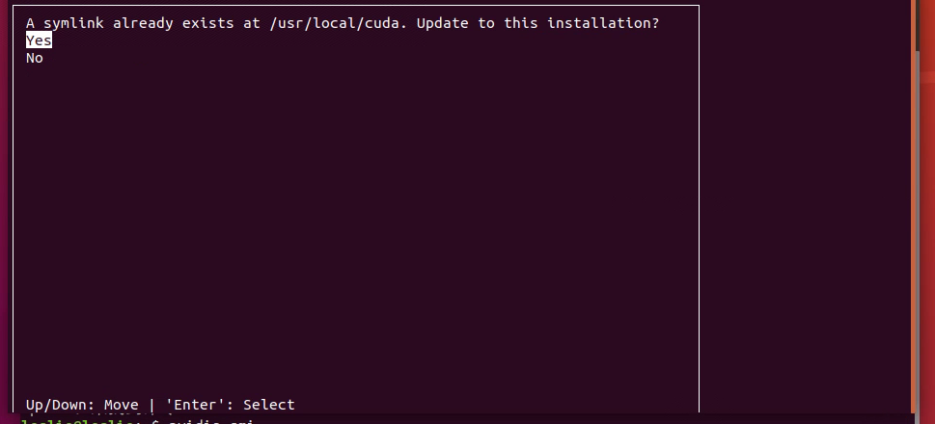Yes

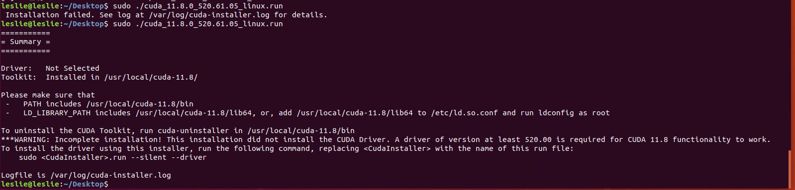

安装成功

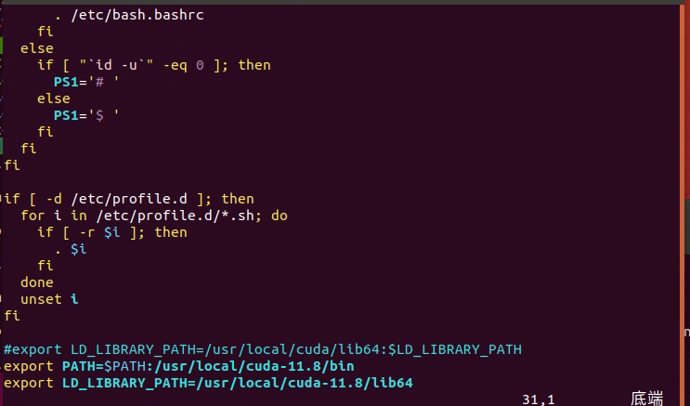

可以编辑一下/etc/profile（在用户的.bashrc里面添加），在最后面添加：（在/ect/profile里面添加好像对普通用户不生效，或者是应该要重启）

export PATH=/usr/local/cuda-11.8/bin

export LD_LIBRARY_PATH=/usr/local/cuda-11.8/lib64

或者是：

在/etc/ld.so.conf 里面添加/usr/local/cuda-11.8/lib64

后，用root管理员的模式，运行idconfig

输入source /etc/profile

测试是否生效

nvcc -V

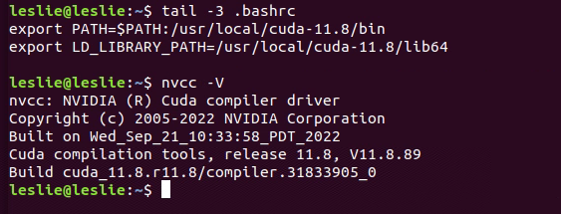

# 2.cuDDN安装

注意：需要安装cuDDN可以得的登录NVIDIA账号才可以下载，注册登录即可

各个版本的下载存档

[cuDNN Archive | NVIDIA Developer --- 库DNN 存档 |英伟达开发者](https://developer.nvidia.com/rdp/cudnn-archive)

CUDA如何安装对应的cuDDN对应的版本

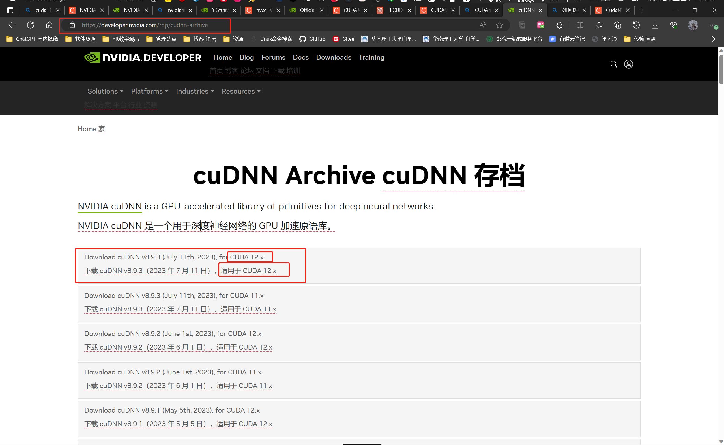

基本就是看for CUDA xx.x

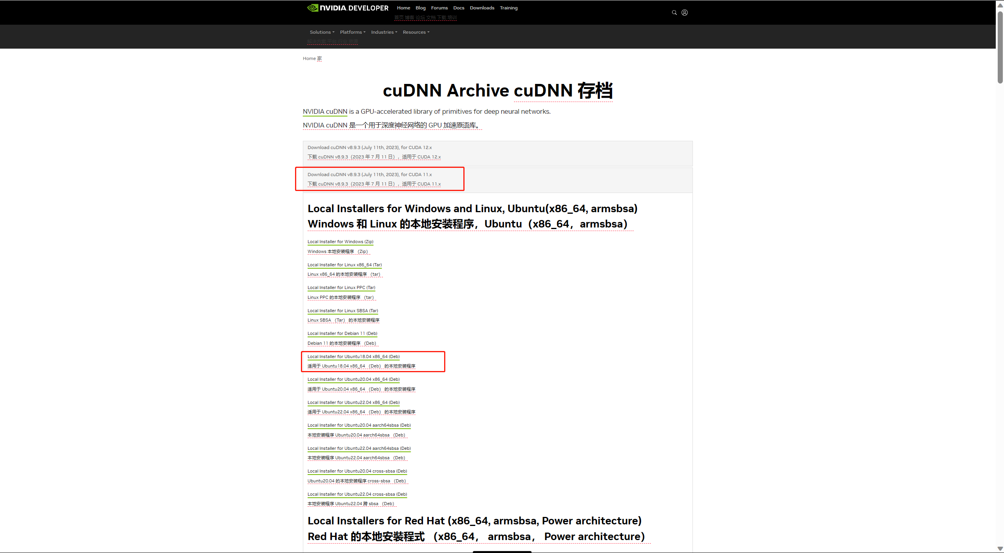

这里安装一个与CUDA11.8相匹配的cuDDN的最新版（本地安装）

wget <https://developer.download.nvidia.cn/compute/cudnn/secure/8.9.3/local_installers/11.x/cudnn-local-repo-ubuntu1804-8.9.3.28_1.0-1_amd64.deb?3eRyZUbZW8q1y9E8ARwxqIAZ7pN7xRH_ASBUY_LJw5Pg-lf4v5V2vxG_JRvXshmKAYERk8qio2oey6TjurKNon77AIqrVU_f-7r0cMo9XFBSPW6w9o-Pv0DiLMGho0I8RwueeCa-6sZUZ_ZGj3r9Y8HXuh8_KaOVTwndzoOmApVMFFN84k-QCRTe4puvzev7ZgeGIaC37gddrxyAprMNo8OuKbw=&t=eyJscyI6ImJzZW8iLCJsc2QiOiJodHRwczovL2NuLmJpbmcuY29tLyJ9>

下载好了后，重命名一下，执行如下安装命令

sudo apt instll ./cudnn-local-repo-ubuntu1804-8.9.3.28_1.0-1_amd64.deb

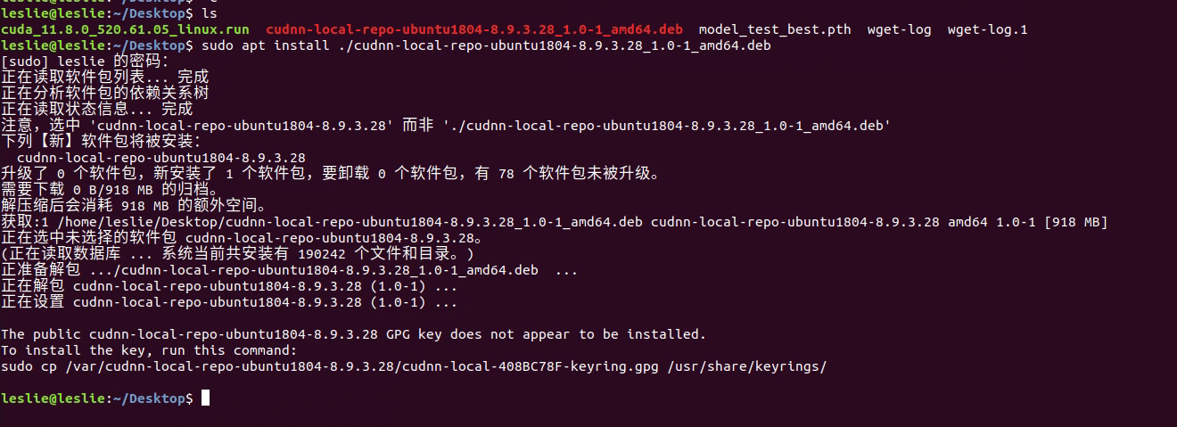

提示未安装密钥，需要安装密钥

sudo cp /var/cudnn-local-repo-ubuntu1804-8.9.3.28/cudnn-local-408BC78F-keyring.gpg /usr/share/keyrings

似乎没有装上，换tar方式安装：

下载

wget https://developer.download.nvidia.com/compute/cudnn/secure/8.9.3/local_installers/11.x/cudnn-linux-x86_64-8.9.3.28_cuda11-archive.tar.xz?CtE_Om86FS90iYaT1p3oOZBpz_Rd7rl1RJkD25ju2YdHkD-XvhG6_tUL--OEJ5KUO1TwNqzKKsEulw7wbMISrZ7LMKxJSFJnoTc8rbD5cfU_DkS7k8RD7q2YaUwzz_DJdl9oIDTmQ0KdkY3khjicoLOm_GtDhDCvsq5Voyn9g-cFXxlIp8HGd_8p-hY8bkGIzBZvEPtkOEzr9PSMiLfS6ho=&t=eyJscyI6ImJzZW8iLCJsc2QiOiJodHRwczovL2NuLmJpbmcuY29tLyJ9

一样重命名，

解压

tar -xzvf <cuDNN 压缩包文件名>

cd <cuDNN 文件夹路径>

sudo cp include/cudnn*.h /usr/local/cuda/include

sudo cp lib64/libcudnn* /usr/local/cuda/lib64

sudo chmod a+r /usr/local/cuda/include/cudnn*.h

sudo chmod a+r /usr/local/cuda/lib64/libcudnn*

扩展：如果你想在命令行中安装 deb 软件包，你可以使用 apt 命令或者 dpkg 命令。实际上，apt 命令在底层上使用 dpkg 命令，但是 apt 却更流行和易于使用。

如果你想对 deb 文件使用 apt 命令，像这样使用它：

sudo apt install path_to_deb_file

如果你想对将要安装的 deb 软件包使用 dpkg 命令，在这里是如何完成它：

sudo dpkg -i path_to_deb_file

在这两个命令中，你应该使用你已下载的 deb 文件的路径和名称来替换 path_to_deb_file

如果你在安装 deb 软件包的过程中得到一个依赖项的错误，你可以使用下面的命令来修复依赖项的问题：

sudo apt install -f

参考：[在 Ubuntu Linux 上安装 Deb 文件的 3 种方法 | Linux 中国 - 知乎 (zhihu.com)](https://zhuanlan.zhihu.com/p/339632982)

# 3.pytorch2.0安装

下载链接：[Start Locally | PyTorch --- 本地启动 |PyTorch](https://pytorch.org/get-started/locally/)

安装命令

conda install pytorch torchvision torchaudio pytorch-cuda=11.8 -c pytorch -c nvidia

速度会很慢，可以挂节点，或者是更换国内的源

